

Universidad del Mar

Campus Puerto Escondido

Licenciatura en Informática

Ingeniería de Software lI

M. en C. Manuel Alejandro Valdés Marrero.

Integrantes

Cortés Pérez Jennifer

Cruz Martínez German Luis

Dionisio Diaz Eder Euclides

Ibarra Martínez Jonathan Eduardo

López Aragón Hernán Sesaí

Vasquez Policarpo Erik

Fecha de entrega: 15/03/2023

PROTOTIPOS DEL SIGESTOR

Sistema gestor de torneos

**PROTOTIPO DEL SIGESTOR**

En este documento se muestra el prototipo de la interfaz gráfica del sistema SIGESTOR, interfaz que se realizó con la herramienta Pencil. Este prototipo es el resultado de aplicar la primera fase del modelo en cascada, es decir, la fase de Definición de requerimientos.

# **1. Menú principal**

El Menú principal (Fig. 1.1) contiene una barra de menús, la cual muestra habilitadas solo las opciones que pertenecen al menú archivo y al menú ayuda, una vez abierto o creado un archivo se habilitarán las opciones de operaciones, si el usuario inicia un torneo se habilitará el menú del tipo de torneo que el usuario haya elegido (Fig. 1.2).

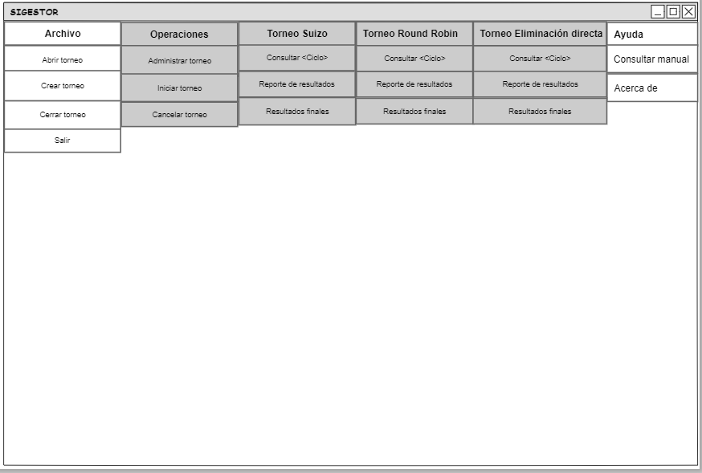

**Figura 1.1.** Prototipo de la ventanaMenú principal.

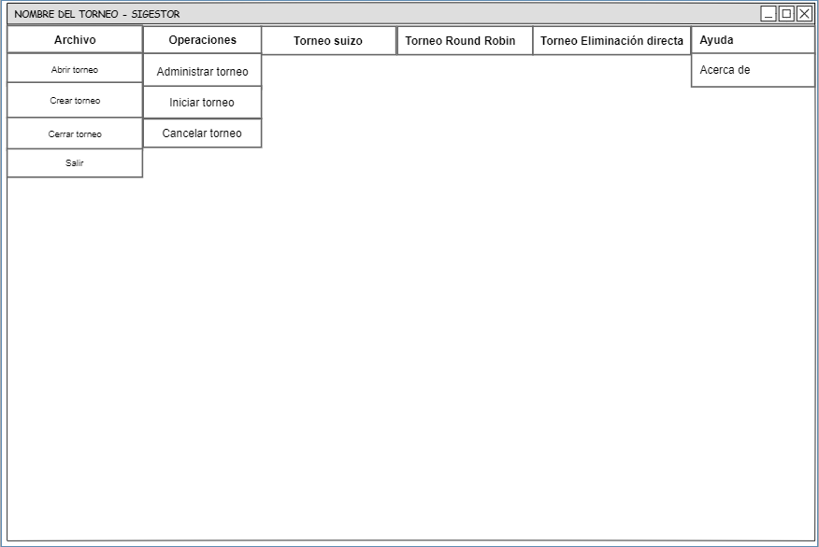

**Figura 1.2.** Prototipo de la ventanaMenú principal con archivo.

# **2. Administrar torneo**

La ventana Administrar torneo (Fig. 2.1) permite agregar datos al archivo del torneo: datos generales, criterios de desempate, personalización, y administrar participantes.

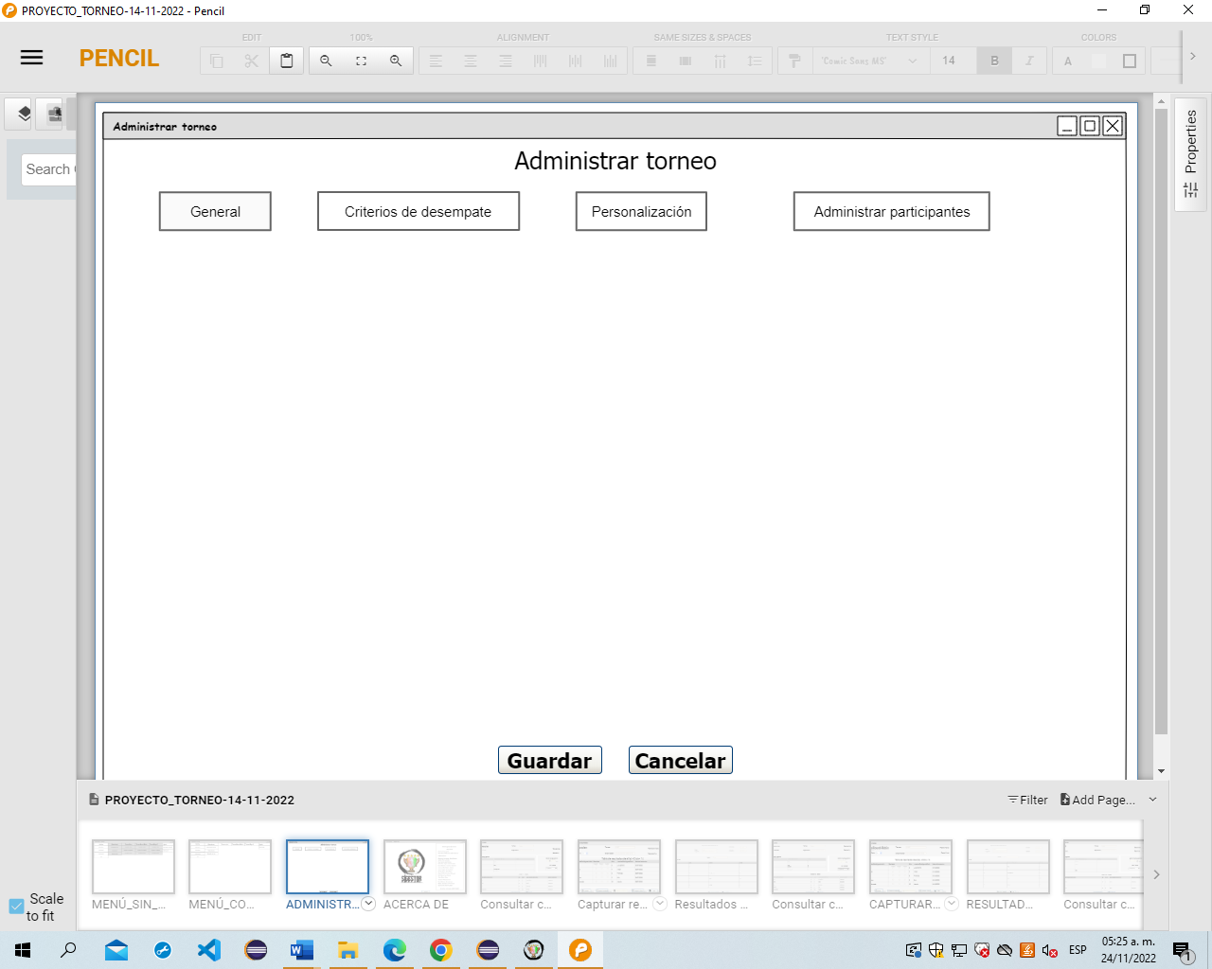

**Figura 2.1.** Prototipo de la ventanaAdministrar torneo.

La ventana Administrar torneo-general (Fig. 2.2) permite agregar datos generales del torneo.

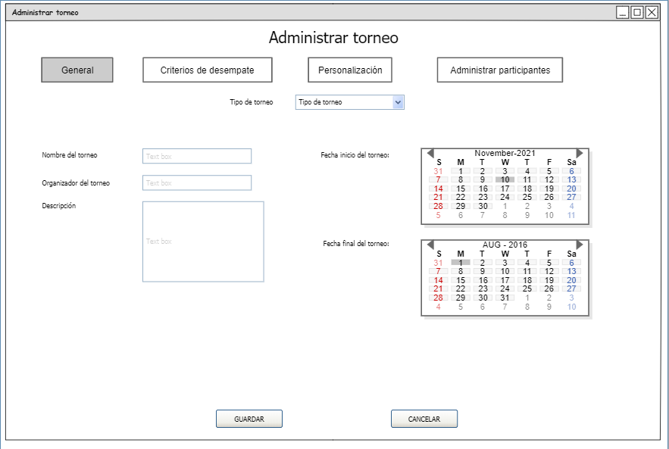

**Figura 2.2.** Prototipo de la ventanaAdministrar torneo-General.

La ventana Administrar torneo-Criterios de desempate (Fig. 2.3) permite seleccionar criterios de desempate para el torneo.

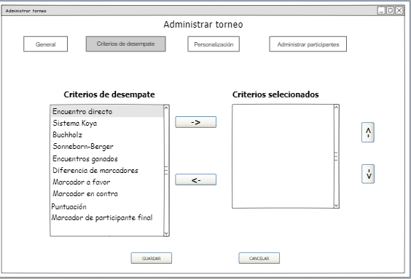

**Figura 2.3.** Prototipo de la ventanaAdministrar torneo-Criterios de desempate.

La ventana Administrar torneo-Personalización (Fig. 2.4) permite agregar datos generales del torneo.

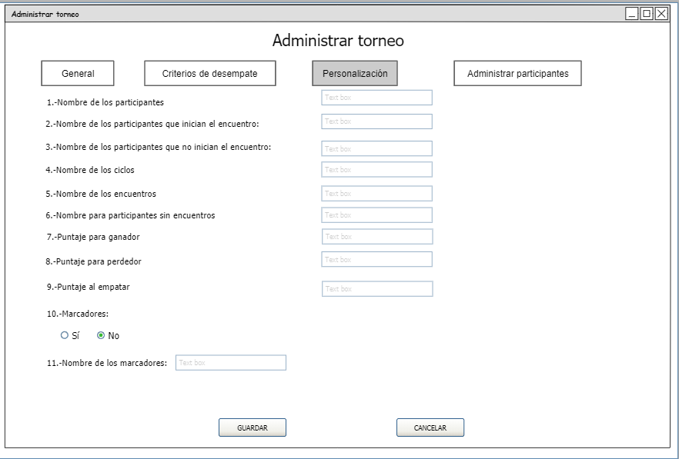

**Figura 2.4.** Prototipo de la ventanaAdministrar torneo-Personalización.

La ventana Administrar torneo - Administrar participantes (Fig. 2.5) permite agregar nuevos participantes, importar una lisita de participantes, modificar participantes, eliminar, guardar los movimientos hechos en la ventana y salir de la ventana, además se podrá seleccionar los criterios con los que se ordenarán los participantes.

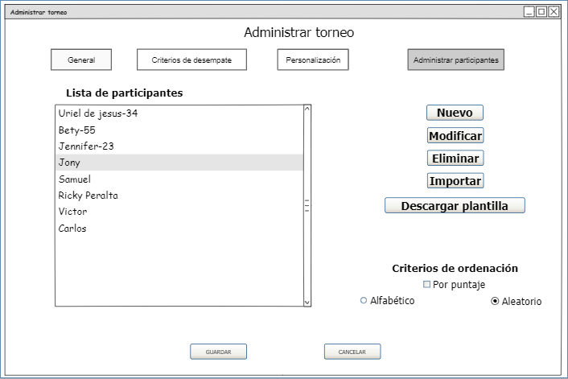

**Figura 2.5.** Prototipo de la ventanaAdministrar torneo-Administrar participantes.

# **3. Acerca de**

La ventana Acerca de (Fig. 3.1), permitirá ver los detalles del sistema como el nombre completo, director del proyecto y los colaboradores.

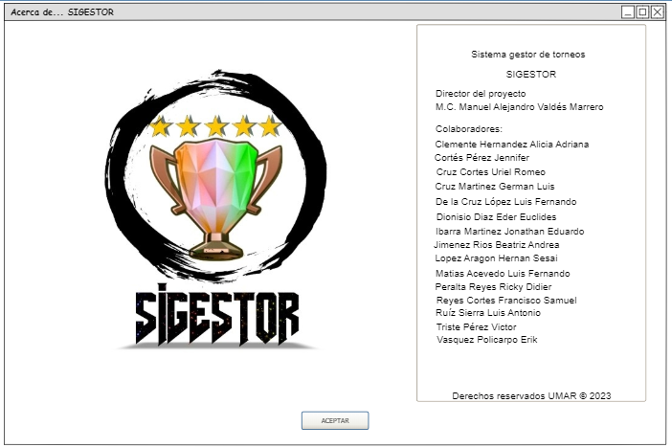

**Figura 3.1.** Prototipo de la ventanaAcerca de.

**4. Torneo SUIZO**

**4.1 Consultar <ciclo>**

La ventana Consultar <ciclo> (Fig. 4.1) realizará la asignación de contrincantes por cada ciclo, se asignarán fechas a los encuentros, asimismo se asignará el jugador que iniciará el encuentro y permitirá generar un reporte del ciclo seleccionado.

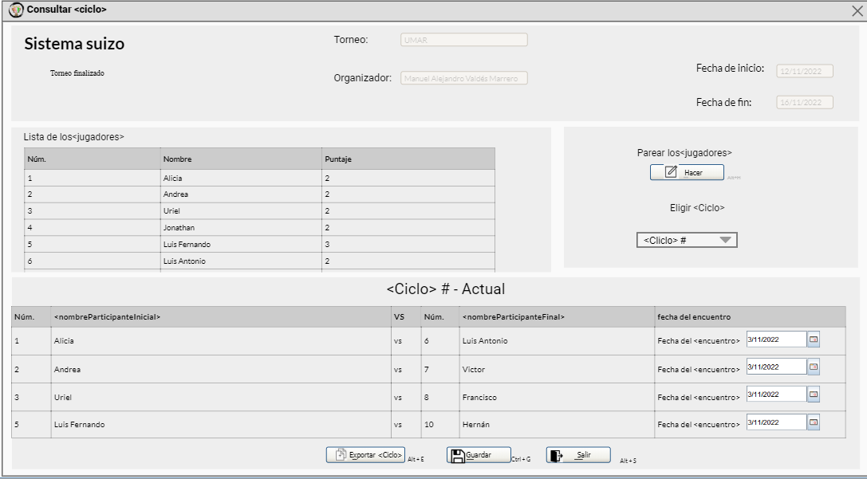

**Figura 4.1.** Prototipo de la ventana Consultar <ciclo> sin marcadores del torneo suizo.

**4.2. Capturar resultados**

La ventana Capturar resultados (Fig. 4.2) permitirá capturar los resultados parciales o finales de cada encuentro del ciclo, además de cancelar el ciclo. Asimismo, solo se podrán modificar resultados del ciclo actual. Permitirá generar un reporte de dichos resultados tanto del ciclo actual o anteriores.

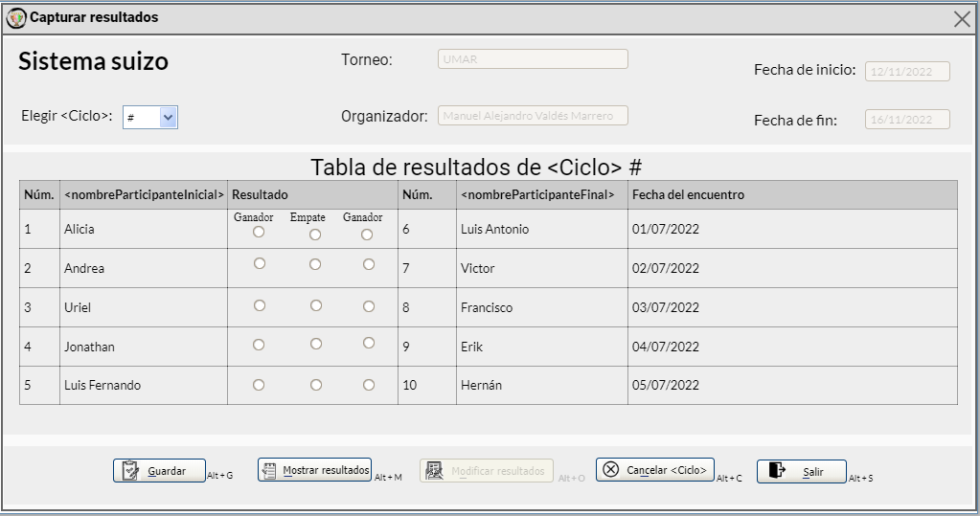

**Figura 4.2.** Prototipo de la ventana Capturar resultados sin marcadores del torneo suizo.

**4.3. Reporte de resultados**

La ventana Reporte de resultados (Fig. 4.3) mostrará los resultados parciales y finales de cada ciclo. Asimismo, se podrán exportar dichos resultados del ciclo seleccionado a un archivo CSV.

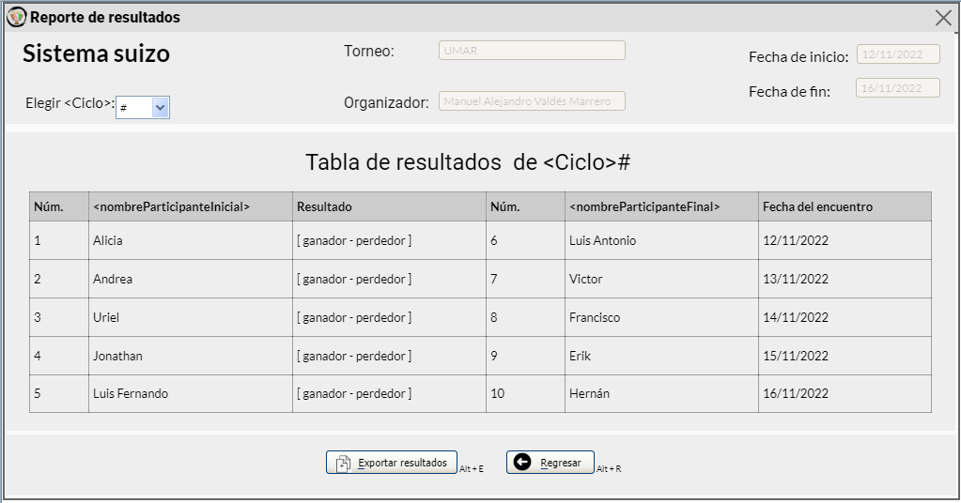

**Figura 4.3.** Prototipo de la ventana Reporte de resultados sin marcadores del torneo suizo.

**4.4. Resultados finales**

La ventana Resultados finales (Fig. 4.4) permitirá mostrar la lista de los resultados finales de los jugadores donde se especificará el ganador del torneo. Asimismo, generará un reporte de dichos resultados que podrán ser exportados a un archivo CSV.

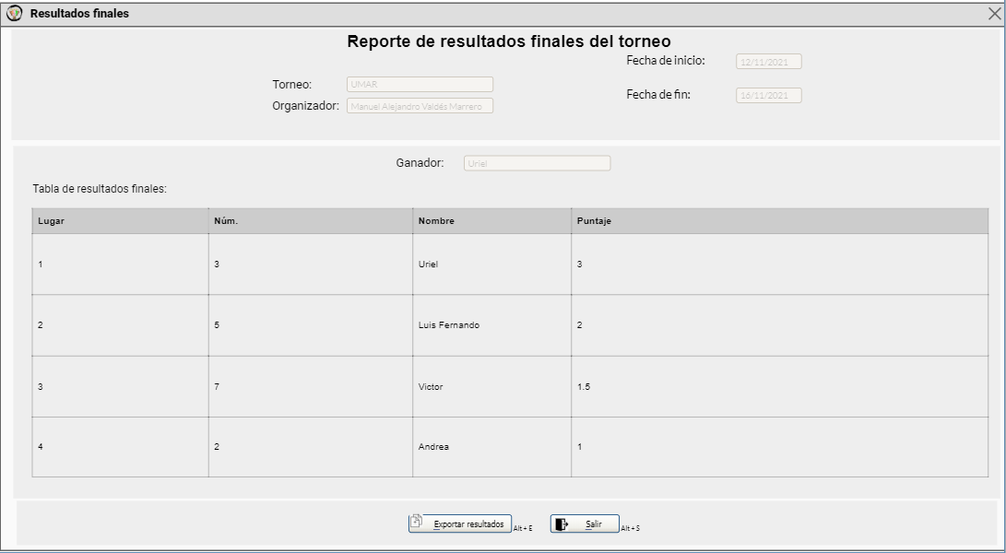

**Figura 4.4**. Prototipo de la ventana Resultados finales sin marcadores del torneo suizo.

**5. Torneo SUIZO con marcadores**

**5.1 Consultar <ciclo>**

La ventana Consultar <ciclo> (Fig. 5.1) realizará la asignación de contrincantes por cada ciclo, se asignarán fechas a los encuentros, asimismo se asignará el jugador que iniciará el encuentro, permitirá generar un reporte del ciclo seleccionado y se mostrará el marcador en contra y a favor.

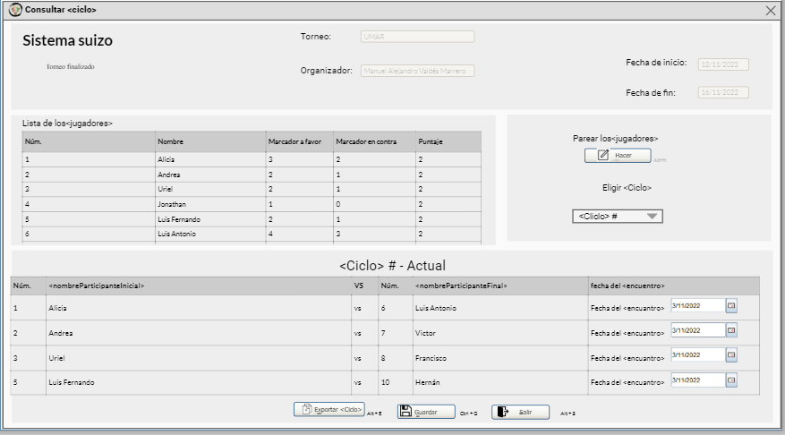

**Figura 5.1.** Prototipo de la ventana Consultar <ciclo> con marcadores del torneo suizo.

**5.2. Capturar resultados**

La ventana Capturar resultados (Fig. 5.2) permitirá capturar los resultados parciales o finales de cada encuentro del ciclo, el marcador de cada encuentro, además de cancelar el ciclo. Asimismo, solo se podrán modificar resultados del ciclo actual. Permitirá generar un reporte de dichos resultados tanto del ciclo actual o anteriores.

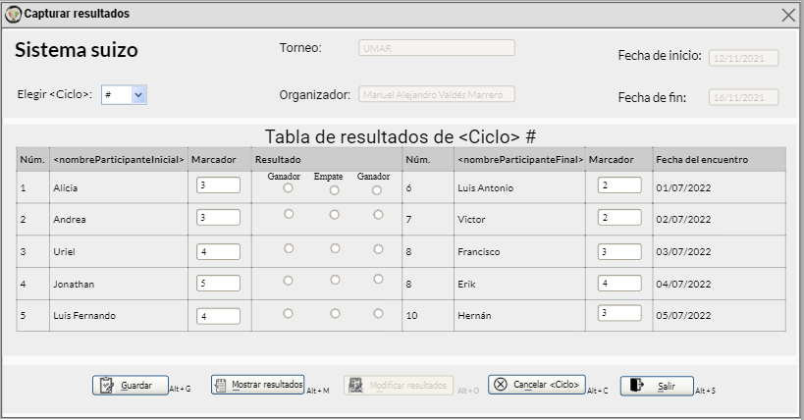

**Figura 5.2.** Prototipo de la ventana Capturar resultados con marcadores del torneo suizo.

**5.3. Reporte de resultados**

La ventana Reporte de resultados (Fig. 5.3) mostrará los marcadores, los resultados parciales y finales de cada ciclo. Asimismo, se podrán exportar dichos resultados del ciclo seleccionado a un archivo de CSV.

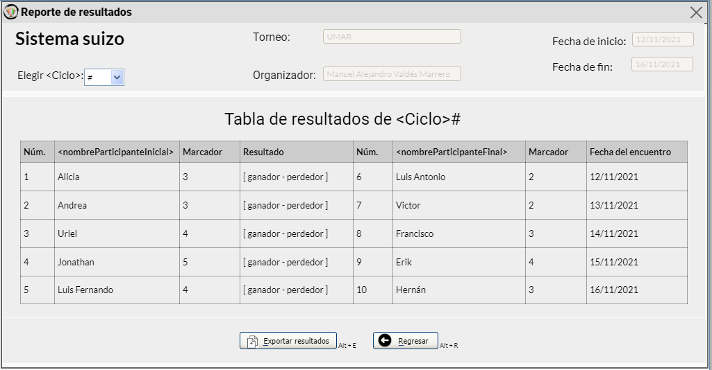

**Figura 5.3.** Prototipo de la ventana Reporte de resultados con marcadores del torneo suizo.

**5.4. Resultados finales**

La ventana Resultados finales (Fig. 5.4) permitirá mostrar la lista de los resultados finales de los jugadores donde se especificará el ganador del torneo, los jugadores que quedaron en los primeros lugares con sus respectivos marcadores. Asimismo, generará un reporte de dichos resultados que podrán ser exportados a un archivo CSV.

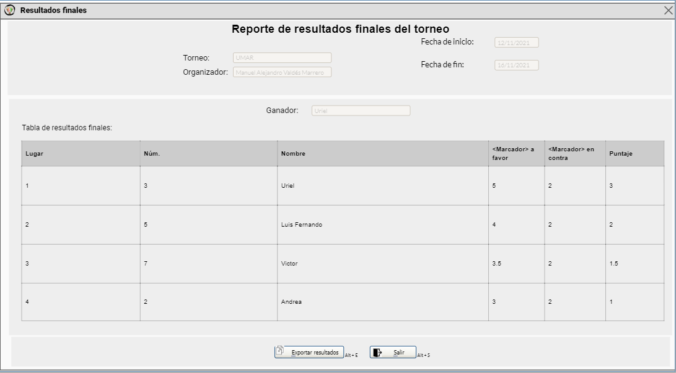

**Figura 5.4.** Prototipo de la ventana Resultados finales con marcadores del torneo suizo.

**6. Torneo ROUND-ROBIN**

**6.1. Consultar <ciclo>**

La ventana Consultar <ciclo> (Fig. 6.1) consiste en mostrar la lista de jugadores y sus datos propios, así como sus enfrentamientos, se establecerán fechas a los encuentros, dicha ventana permitirá la exportación a un archivo CSV.

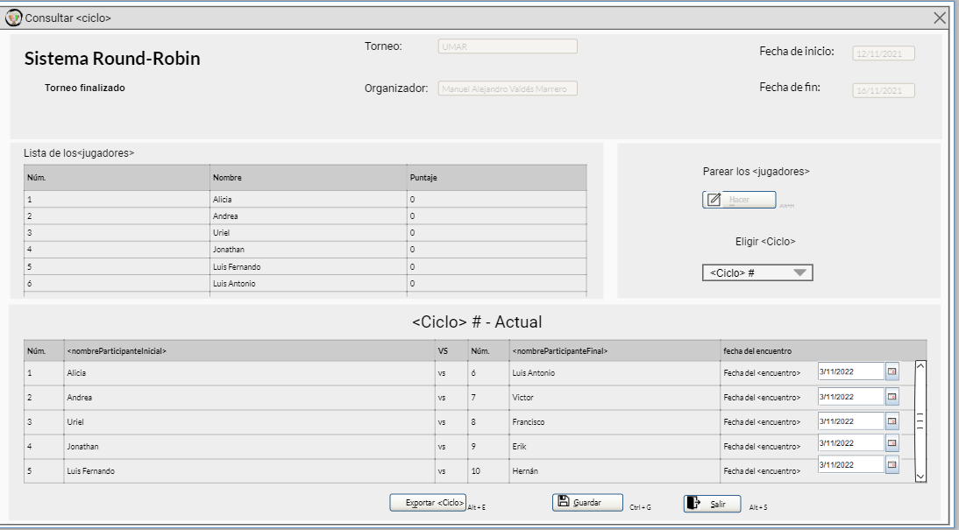

**Figura 6.1.** Prototipo de la ventana Consultar <ciclo> sin marcadores del torneo Round-Robin.

**6.2. Capturar resultados**

La ventana Capturar resultados (Fig. 6.2) permitirá capturar los resultados parciales o finales de cada encuentro del ciclo, además de cancelar el ciclo. Asimismo, se podrá modificar el ciclo actual como los anteriores. Permitirá generar un reporte de dichos resultados tanto del ciclo actual o anteriores.

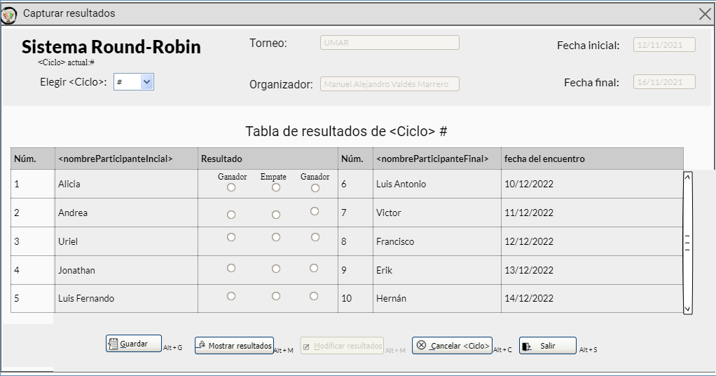

**Figura 6.2.** Prototipo de la ventana Capturar resultados sin marcadores del torneo Round-Robin.

**6.3. Reporte de resultados**

La ventana Reporte de resultados (Fig. 6.3) permite visualizar el resultado de los enfrentamientos de cada ciclo, dicha ventana permitirá la exportación a un archivo CSV.

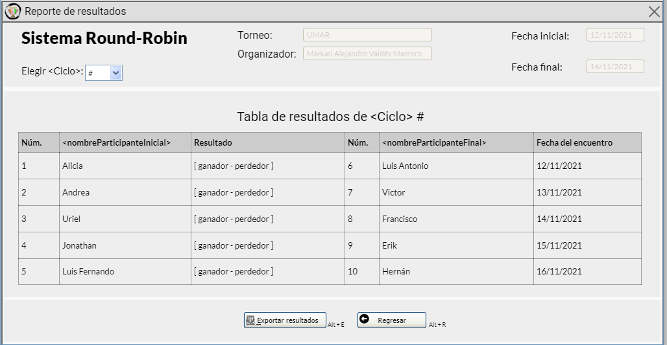

**Figura 6.3.** Prototipo de la ventana Reporte de resultados sin marcadores del torneo Round-Robin.

**6.4. Resultados finales**

La ventana Resultados finales (Fig. 6.4) permitirá mostrar los resultados finales del torneo y así mismo especificará el ganador. Asimismo, permitirá generar un reporte de dicho resultado que podrá ser exportado en un archivo CSV.

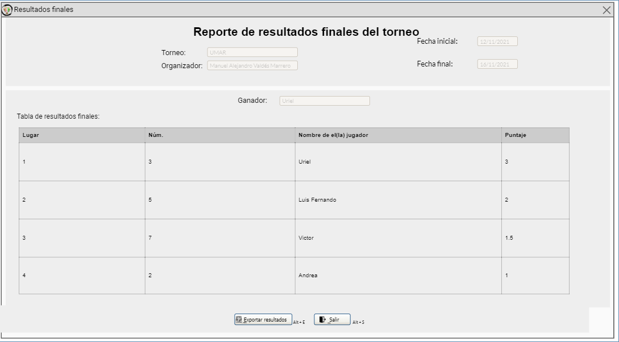

**Figura 6.4.** Prototipo de la ventana Resultados finales sin marcadores del torneo Round-Robin.

**7. Torneo ROUND-ROBIN con marcadores**

**7.1. Consultar <ciclo>**

La ventana Consultar <ciclo> (Fig. 7.1) consiste en mostrar la lista de jugadores y sus datos propios, los marcadores, así como sus enfrentamientos, las fechas de los encuentros, dicha ventana permitirá la exportación a un archivo CSV.

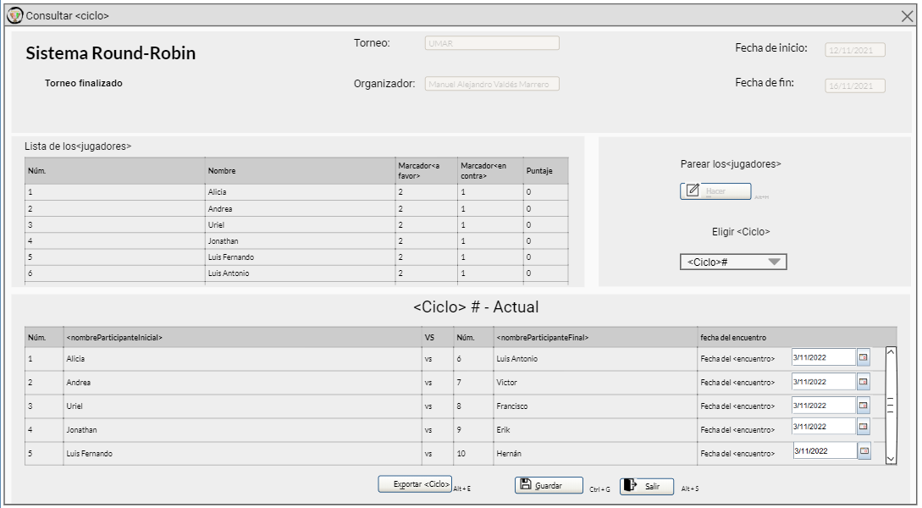

**Figura 7.1.** Prototipo de la ventana Consultar <ciclo> con marcadores del torneo Round-Robin.

**7.2. Capturar resultados**

La ventana Capturar resultados (Fig. 7.2) permitirá capturar los resultados parciales o finales de cada encuentro del ciclo, además permitirá modificar los resultados del ciclo actual y de los anteriores, generar un reporte tanto del ciclo actual como los anteriores y cancelar la captura de resultados del ciclo.

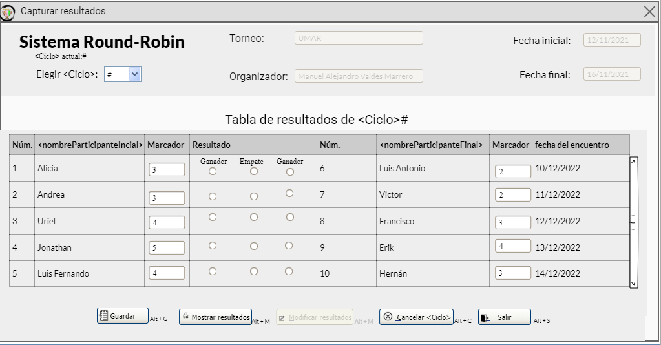

**Figura 7.2.** Prototipo de la ventana Capturar resultados con marcadores del torneo Round-Robin.

**7.3. Reporte de resultados**

La ventana Reporte de resultados (Fig. 7.3) permite visualizar el resultado de los enfrentamientos de cada ciclo, los marcadores, dicha ventana permitirá la exportación a un archivo CSV.

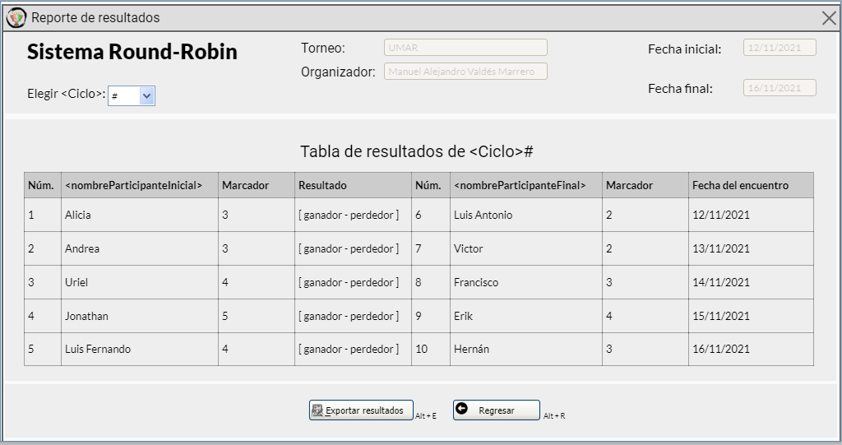

**Figura7.3.** Prototipo de la ventana Reporte de resultados con marcadores del torneo Round-Robin.

**7.4. Resultados finales**

La ventana Resultados finales (Fig. 7.4) permite visualizar el marcador a favor, en contra y puntaje final de cada participante, el ganador del torneo y dicha ventana permitirá la exportación de los resultados a un archivo CSV.

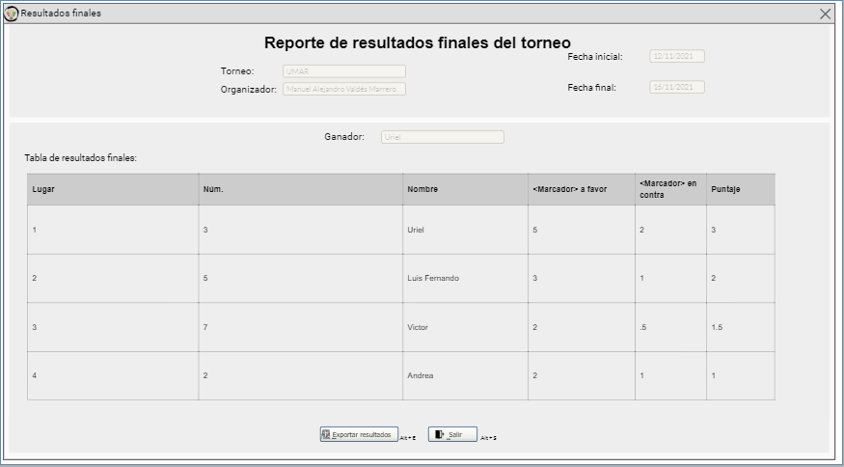

**Figura 7.4.** Prototipo de la ventana Resultados finales con marcadores del torneo Round-Robin.

**8. Torneo Eliminación directa**

**8.1. Consultar <ciclo>**

La ventana Consultar <ciclo> (Fig. 8.1) realizará la asignación de contrincantes por cada ciclo, asimismo se asignará el jugador que iniciará el encuentro y permitirá generar un reporte del ciclo seleccionado y se asignarán fechas a los encuentros.

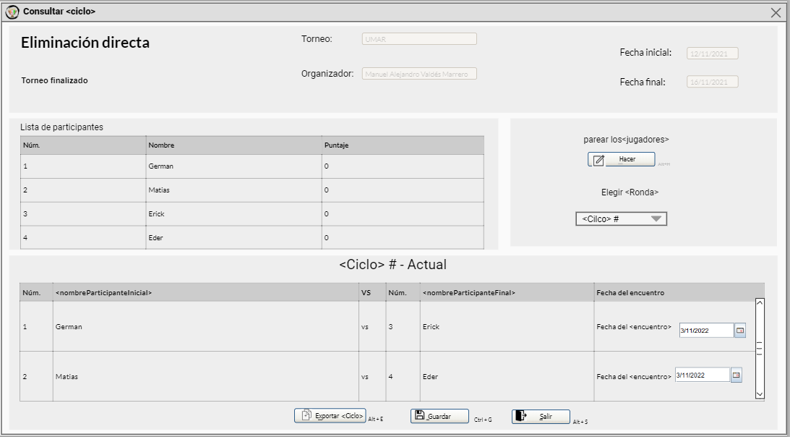

**Figura 8.1**. Prototipo de la ventana Consultar <ciclo> sin marcadores del torneo Eliminación directa.

**8.2. Capturar resultados**

La ventana Capturar resultados (Fig. 8.2) permitirá capturar los resultados parciales o finales de cada encuentro del ciclo, además de cancelar el ciclo. Asimismo, solo se podrán modificar resultados del ciclo actual. Permitirá generar un reporte de dichos resultados tanto del ciclo actual o anteriores.

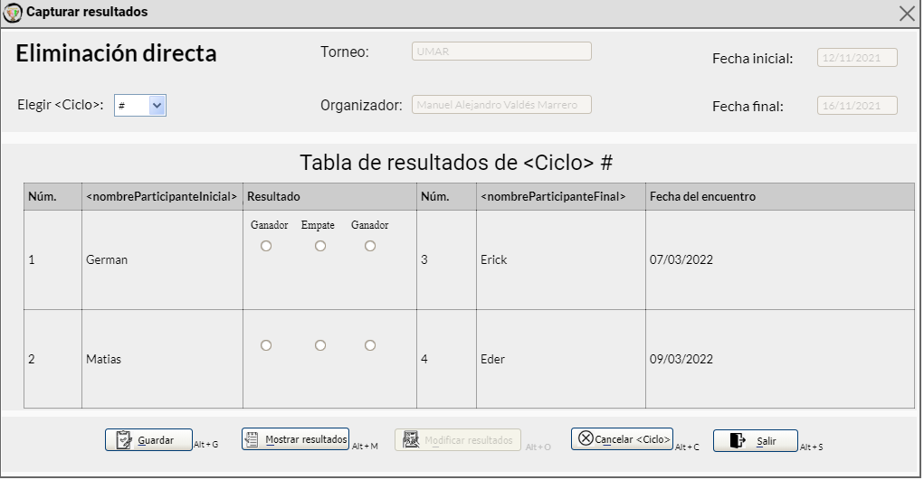

**Figura 8.2.** Prototipo de la ventana Capturar resultados sin marcadores del torneo Eliminación directa.

**8.3. Reporte de resultados**

La ventana Reporte de resultados (Fig. 8.3) mostrará los resultados parciales y finales de cada ciclo. Asimismo, se podrán exportar dichos resultados del ciclo seleccionado a un archivo CSV.

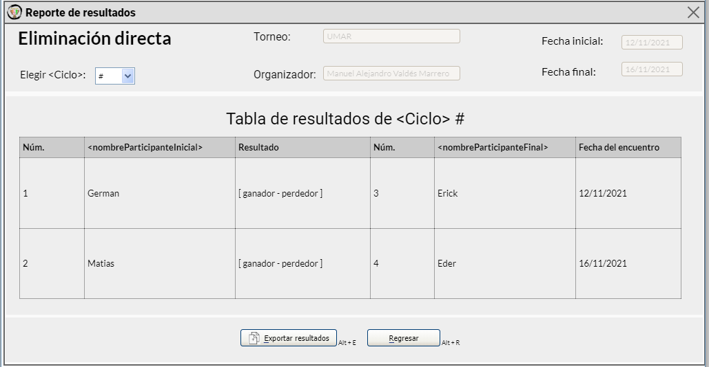

**Figura 8.3.** Prototipo de la ventana Reporte de resultados sin marcadores del torneo Eliminación directa.

**8.4. Resultados finales**

La ventana Resultados finales (Fig. 8.4) permitirá mostrar la lista de los resultados finales de los jugadores donde se especificará el ganador del torneo. Asimismo, generará un reporte de dichos resultados que podrán ser exportados a un archivo CSV.

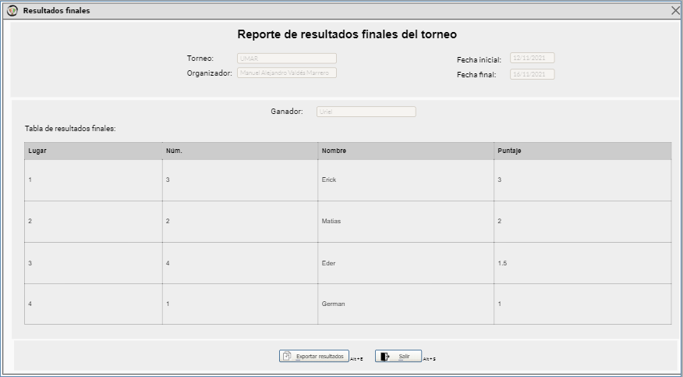

**Figura 8.4**. Prototipo de la ventana Resultados finales sin marcadores del torneo Eliminación directa.

**9. Torneo Eliminación directa con marcadores**

**9.1. Consultar <ciclo>**

La ventana Consultar <ciclo> (Fig. 9.1) realizará la asignación de contrincantes por cada ciclo, se mostrará el marcador, asimismo se asignará el jugador que iniciará el encuentro, se asignarán las fechas de los encuentros y permitirá generar un reporte del ciclo seleccionado.

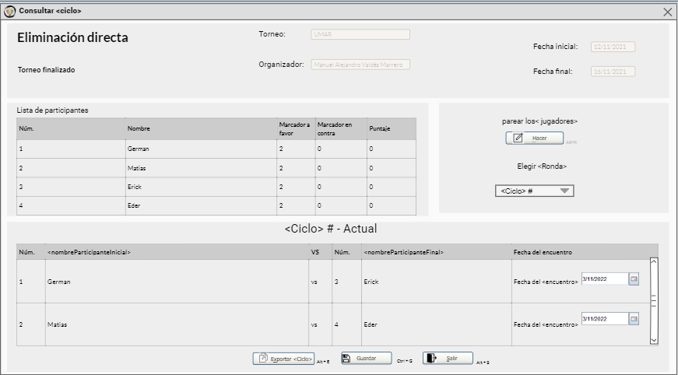

**Figura 9.1**. Prototipo de la ventana Consultar <ciclo> con marcadores del torneo Eliminación directa.

**9.2. Capturar resultados**

La ventana Capturar resultados (Fig. 9.2) permitirá capturar los resultados parciales o finales de cada encuentro del ciclo, los marcadores, además de cancelar el ciclo. Asimismo, solo se podrán modificar resultados del ciclo actual. Permitirá generar un reporte de dichos resultados tanto del ciclo actual o anteriores.

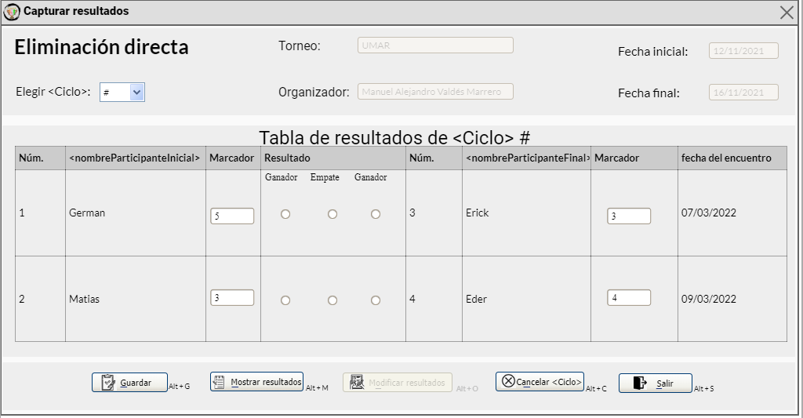

**Figura 9.2.** Prototipo de la ventana Capturar resultados con marcadores del torneo Eliminación directa.

**9.3. Reporte de resultados**

La ventana Reporte de resultados (Fig. 9.3) mostrará los marcadores, los resultados parciales y finales de cada ciclo. Asimismo, se podrán exportar dichos resultados del ciclo seleccionado a un archivo CSV.

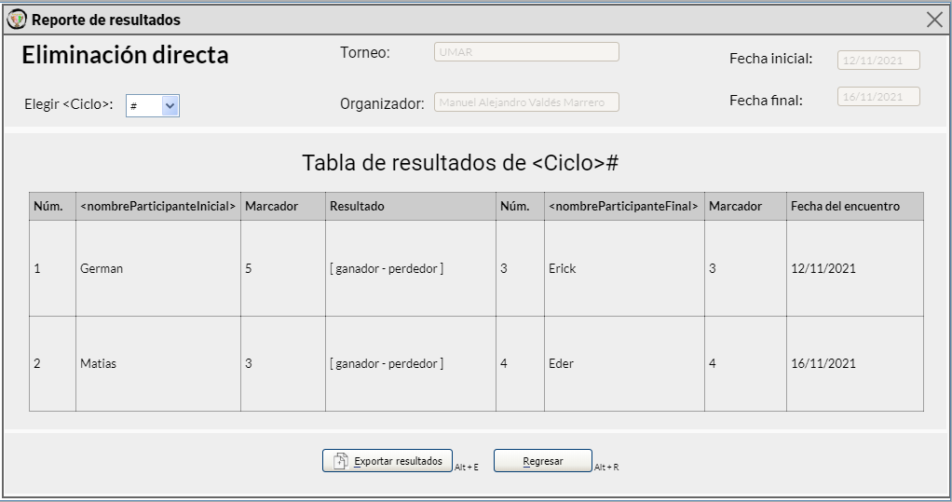

**Figura 9.3.** Prototipo de la ventana Reporte de resultados con marcadores del torneo Eliminación directa.

**9.4. Resultados finales**

La ventana Resultados finales (Fig. 9.4) permitirá mostrar la lista de los resultados finales de los jugadores donde se especificará el ganador del torneo, los marcadores a favor y en contra. Asimismo, generará un reporte de dichos resultados que podrán ser exportados a un archivo CSV.

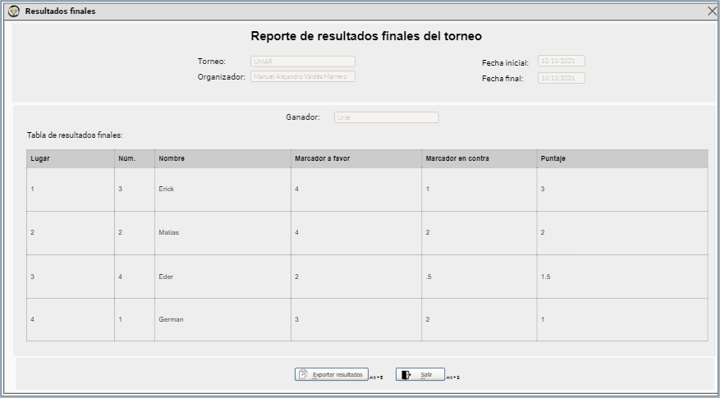

**Figura 9.4**. Prototipo de la ventana Resultados finales con marcadores del torneo Eliminación directa.